Table of Contents
1. Metodología 1
1.1. Fase I. Zonificación base para el área protegida 3
1.2. Fase II. Estructura Ecológica Principal – EEP - : 6
1.3. Fase III. Asignación de usos y actividades permitidos por zona 9
1.4. Fase IV. Fichas normativas, técnicas y normas 14

Tablas
Tabla 1. Matriz de decisión Coberturas del suelo Vs Clases agrológicas 4
Tabla 2. Usos y actividades agrupados por zona 12
Tabla 3. Clasificación de los usos permitidos en las diferentes zonas 14

Figuras
Figura 1. Zonificación ambiental preliminar. Mapa de clases agrológicas por área protegida intersectado con coberturas de uso del suelo por área protegida, ejemplo DCS Barbas – Bremen 6
Figura 2. Zonificación ambiental básica del área protegida – Ejemplo DCS Barbas - Bremen 6
Figura 3. Estructura Ecológica Principal DCS Barbas – Bremen 8
Figura 4. Zonificación Ambiental final incluyendo senderos de interpretación ambiental – DCS Barbas Bremen 9
Figura 5. Esquema para la asignación de usos y actividades por zona 10

1. Metodología
De acuerdo con la Guía para la elaboración de los planes de manejo de áreas protegidas el componente de ordenamiento contempla la información que regula el manejo del área, aquí se define la zonificación y los usos y normas para el uso de los recursos y el desarrollo de actividades de tal manera que se facilite avanzar en la ejecución de las Estrategias de Manejo y en el logro de los Objetivos de Conservación específicos del área protegida.

El proceso de zonificación ambiental para el sistema departamental de áreas protegidas de Risaralda se ha desarrollado de acuerdo a los lineamientos establecidos en el decreto 2372 del 2010, el cual, en su capítulo 4 da los conceptos y definiciones para establecer la zonificación ambiental de las áreas protegidas de carácter regional, y en el cual se definen cuatro (4) Zonas:

- Zona de preservación. Es un espacio donde el manejo está dirigido ante todo a evitar su alteración, degradación o transformación por la actividad humana. Un área protegida puede contener una o varias zonas de preservación, las cuales se mantienen como intangibles para el logro de los objetivos de conservación Cuando por cualquier motivo la intangibilidad no sea condición suficiente para el logro de los objetivos de conservación, esta zona debe catalogarse como de restauración

- Zona de restauración. Se define como un espacio dirigido al restablecimiento parcial o total a un estado anterior, de la composición, estructura y función de la diversidad biológica. En las zonas de restauración se pueden llevar a cabo procesos inducidos por acciones humanas, encaminados al cumplimiento de los objetivos de conservación del área protegida.

Un área protegida puede tener una o más zonas de restauración, las cuales son transitorias hasta que se alcance el estado de conservación deseado y conforme los objetivos de conservación del área, caso en el cual se denominará de acuerdo con la zona que corresponde a la nueva situación:

- Zona De Restauración 1: zonas del área protegida que por sus características, funciones ecológicas y servicios ecosistémicos que se espera que brinden, además de la proximidad a la zona de preservación, deben restablecer sus condiciones similares al ecosistema adyacente.

- Zona De Restauración 2: dada la gran importancia en las microcuencas abastecedoras de los acueductos en la regulación y provisión hídrica, las áreas bajo esta categoría de la estructura ecológica principal que se superpongan a la subzona para el desarrollo tendrá unas condiciones especiales dados los objetivos de conservación del área protegida.

- Zona de restauración 3: considerando las características del área protegida y con el fin de reducir los posibles escenarios de amenaza y riesgo que se puedan presentar tanto para los ecosistemas como para la vida y los bienes, los elementos de la estructura ecológica principal que se encuentren en la categoría de amenaza alta, riesgo alto no mitigable y pendientes superiores al 70%, que se superpongan a la subzona para el desarrollo, tendrán unas condiciones especiales dados los objetivos de conservación del área protegida.

- Zona de uso sostenible: Incluye los espacios para adelantar actividades productivas y extractivas compatibles con el objetivo de conservación del área protegida. Contiene las siguientes subzonas:
- Subzona para el aprovechamiento sostenible. Son espacios definidos con el fin de aprovechar en forma sostenible la biodiversidad contribuyendo a su preservación o restauración.
- Subzona para el desarrollo: Son espacios donde se permiten actividades controladas, agrícolas. ganaderas, forestales. industriales. habitacionales no nucleadas con restricciones en la densidad de ocupación y la construcción y ejecución de proyectos de desarrollo. bajo un esquema compatible con los objetivos de conservación del área protegida.

- Zona general de uso público: Son aquellos espacios definidos en el plan de manejo con el fin de alcanzar objetivos particulares de gestión a través de la educación, la recreación, el ecoturismo y el desarrollo de infraestructura de apoyo a la investigación. Contiene las siguientes subzonas:
- Subzona para la recreación: Es aquella porción. en la que se permite el acceso a los visitantes a través del desarrollo de una infraestructura mínima tal como senderos o miradores.
- Subzona de alta densidad de uso: Es aquella porción, en la que se permite el desarrollo controlado de infraestructura mínima para el acojo de los visitantes y el desarrollo de facilidades de interpretación.

La CARDER, desde la última actualización de los planes de manejo de sus áreas protegidas, ha desarrollado y apropiado una metodología de zonificación ambiental acorde a lo establecido en el decreto 2372.
Esta metodología se desarrolla a través de un proceso cartográfico con 2 insumos fundamentales, la capa de coberturas y usos del suelo Metodología Corine Land Cover más reciente, y las capas de Clases agrológicas del departamento (Mapa Base Instituto Geográfico Agustín Codazzi IGAC)
Con estos dos Insumos se desarrolla Fase I del proceso de zonificación ambiental de la siguiente manera

1.1. Fase I. Zonificación base para el área protegida
Con ayuda de software de información geográfica y las capas de Coberturas y usos del suelo del departamento del año 2016 a escala 1:25.000 y la capa de clases agrológicas para el departamento de Risaralda, se realiza la intersección de capas de Usos del Suelo vs Clase agrológica para cada una de las áreas Protegidas. Con esta información se genera una matriz de decisión que es analizada y discutida por un equipo técnico de la corporación para asignar los valores de la zonificación a cada uno de los usos vs su capacidad de uso o clase agrológica de la siguiente manera.

Matriz de decisión Coberturas vs Clases agrológicas | Clases Agrológicas
Coberturas y usos del suelo | III | IV | VI | VII | VIII
Arbustal | P | P | P | P | P
Bosque de galería y ripario | P | P | P | P | P
Bosque de Guadua | USA | USA | USA | P | P
Bosque denso | P | P | P | P | P
Bosque fragmentado | R | R | R | R | R
Café | USB | USB | USB | USB | R
Cultivos agroforestales | USB | USB | USB | USB | R
Cultivos permanentes arbóreos | USB | USB | USB | USB | R
Cultivos permanentes arbustivos | USB | USB | USB | USB | R
Granadilla | USB | USB | USB | R | R
Mosaico de cultivos | USB | USB | USB | USB | R
Mosaico de cultivos y espacios naturales | USB | USB | USB | USA | R
Mosaico de cultivos, pastos y espacios naturales | USB | USB | USB | USA | R
Pastos enmalezados | USB | USB | USB | R | R
Pastos limpios | USB | USB | USB | R | R
Plantación forestal | USB | USB | USB | USB | R
Red vial, ferroviaria y terrenos asociados | UPB | UPB | UPA | UPA | UPA
Rio | P | P | P | P | P
Tierras desnudas y degradadas | R | R | R | R | R
Vegetación secundaria o en transición | USA | USA | USA | R | R
Caña | USB | USB | USB | USB | R
Tabla 1. Matriz de decisión Coberturas del suelo Vs Clases agrológicas
En donde:
- P: Preservación
- R: Restauración
- USA: Uso sostenible para la biodiversidad
- USB: Uso sostenible para el desarrollo
- UPA: Uso público para la recreación
- UPB: Uso público Alta Densidad de Uso
La tabla 1. Es el ejemplo de la matriz de decisión aplicada para asignar la categoría de zonificación a cada polígono dentro del área protegida según su clase agrológica y el uso actual del suelo.
Lo anterior teniendo en cuenta que las clases agrológicas dan cuenta del uso potencial del suelo de acuerdo a su capacidad de uso; así las cosas, los suelos de categoría 3 y 4 hablan de un suelo con alto potencial productivo agrícola y pecuario, los suelos de categoría 5 y 6, se orientan a suelos con vocación productiva especialmente agrícola con técnicas de manejo de los suelos, los suelos de categoría 7 son principalmente suelos cuya vocación se orienta a la producción forestal y/o a la conservación de los bosques, y los suelos de categoría 8, son suelos con nula vocación productiva que por sus características deben permanecer en conservación.
De esta manera, la matriz de decisión se califica de acuerdo al uso actual, y al uso potencial del suelo así, teniendo en cuenta que se aplica una matriz de decisión para las 5 categorías de áreas protegidas del departamento Área de recreación, Distrito de Manejo Integrado, Distrito de Conservación de suelos, reserva forestal protectora y Parque Natural Regional. Siendo esta última la categoría más estricta y con mayores restricciones en su zonificación.
Las coberturas boscosas (bosque denso, fragmentado, ripario, arbustal) se califican en cualquier categoría de las clases agrológicas como Preservación (P), y los bosques de guadua se califican como Uso Sostenible A o Preservación P de acuerdo a la categoría del área protegida
Las coberturas de suelo con uso agrícola, como cultivos, pastos, y plantaciones entre otras, se califican como Uso sostenible B en las clases agrológicas 3, 4 y 6 y como restauración en las clases 7 y 8 según la categoría del área protegida.
Las coberturas de cuerpos de agua se califican como preservación en todas las clases agrológicas y en todas las categorías de protección
De esta manera se obtiene la zonificación base del área protegida como se presenta en la siguiente figura para el DCS Barbas Bremen:
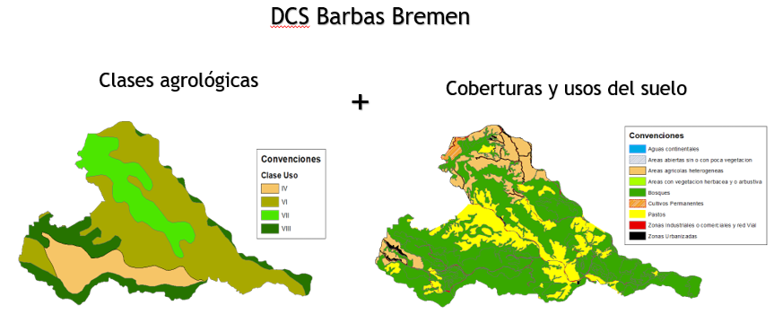
Figura 1. Zonificación ambiental preliminar. Mapa de clases agrológicas por área protegida intersectado con coberturas de uso del suelo por área protegida, ejemplo DCS Barbas – Bremen

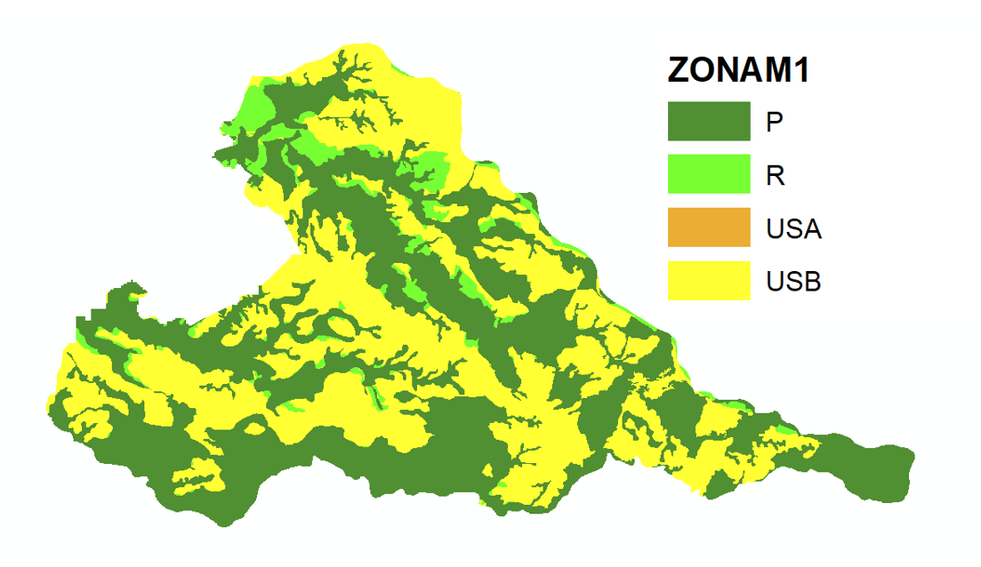
Figura 2. Zonificación ambiental básica del área protegida – Ejemplo DCS Barbas - Bremen

1.2. Fase II. Estructura Ecológica Principal – EEP - :
Posterior a la zonificación básica se procede a construir la Estructura Ecológica Principal –EEP- de las áreas protegidas según las determinantes ambientales del departamento de Risaralda, esto con el fin de determinar las zonas que por su importancia o estructura deben ser considerados como suelo de protección.

- Microcuencas abastecedoras de acueductos
Se ubicaron las áreas aferentes de todos los acueductos municipales y comunitarios en las áreas protegidas, estas áreas se integran a la zonificación como zona de preservación, restauración y usos sostenible para el desarrollo con las restricciones de uso que definen las determinantes ambientales y las fichas normativas.
- Humedales
Se identificaron todos los humedales caracterizados por la corporación en las áreas protegidas y se definen como zona de preservación o restauración
- Áreas de amenaza alta o riesgo no mitigable
Se identificaron las zonas de amenaza por remoción en masa y por avenida torrencial identificados en los POMCAs del departamento de Risaralda, estas zonas se integran a la zonificación ambiental como zona de preservación, restauración ó zona de usos sostenible para el desarrollo con las restricciones que apliquen.
- Suelos con pendiente superior al 70%
Se identificaron las zonas de alta pendiente identificados en los POMCAS del departamento de Risaralda y se genera el mapa de pendientes del resto del departamento con un modelo digital del terreno –DTM- estas zonas se integran a la zonificación como zona de preservación, restauración y Usos Sostenible para el desarrollo con las restricciones de uso que definen las determinantes ambientales y las fichas normativas.
- Áreas Forestales Protectoras de corrientes hídricas.
Se definen los retiros de los drenajes (30m a lado y lado de las corrientes permanentes según la cartografía Base IGAC), estos suelos se integran a la zonificación como suelo de preservación haciendo la claridad, en las fichas normativas, que los retiros de las corrientes serán demarcados en terreno de acuerdo a la CARDER 061 de 2007 o cualquier norma que la sustituya.
- Clase agrológica 8
La clase agrológica 8 para todas las áreas protegidas se incluye como zona de preservación o restauración en el paso 1 de la zonificación ambiental
- Predios para la conservación del recurso hídrico
Se reconocen todos los predios de protección del recurso hídrico propiedad de los entes territoriales (Alcaldías municipales y gobernación de Risaralda), así como los predios propiedad de la CARDER y se integran a la zonificación como zonas de preservación.
- Relictos de Bosque
Todos los relictos de bosque (Bosque denso, ripario, arbustal denso, entre otros) se obtienen de la capa de coberturas y uso del suelo y se definen como zona de preservación en el paso 1 de la zonificación ambiental.
- Páramos
Se identifican las zonas de páramo al interior de las áreas protegidas (aplica para el DCS Campoalegre y PRN Ucumarí) y se definen como zona de preservación o restauración.

De esta manera, al definir los elementos anteriormente descritos en la cartografía de la zonificación se elabora el mapa de la Estructura Ecológica Principal - EEP

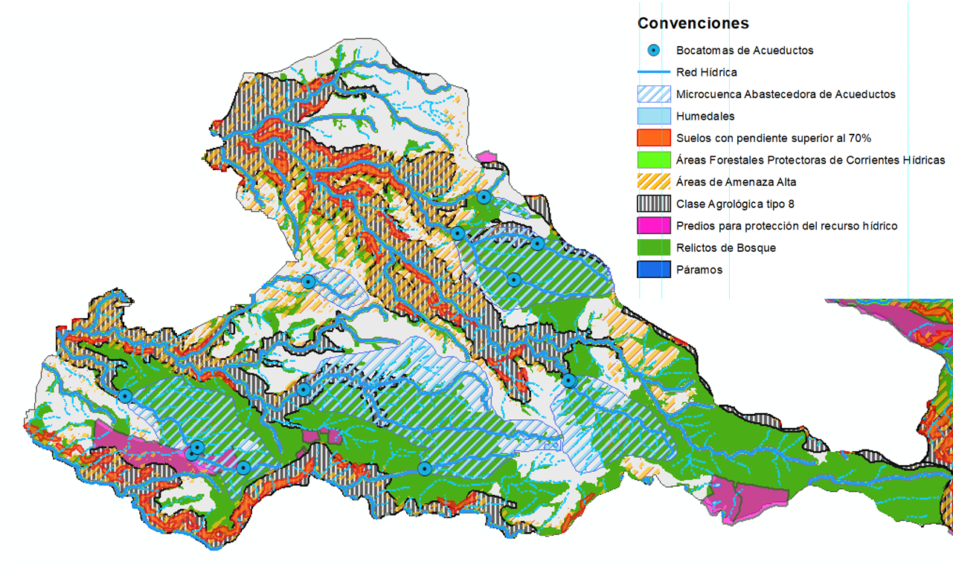

Figura 3. Estructura Ecológica Principal DCS Barbas – Bremen
La Fase de la zonificación se complementa con la identificación de los senderos de interpretación ambiental y los centros de visitantes los cuales se clasifican en la zonificación como Uso público A (para la recreación), y Uso Público B (alta densidad de uso) respectivamente.
De esta manera se obtiene el resultado final de la zonificación ambiental.
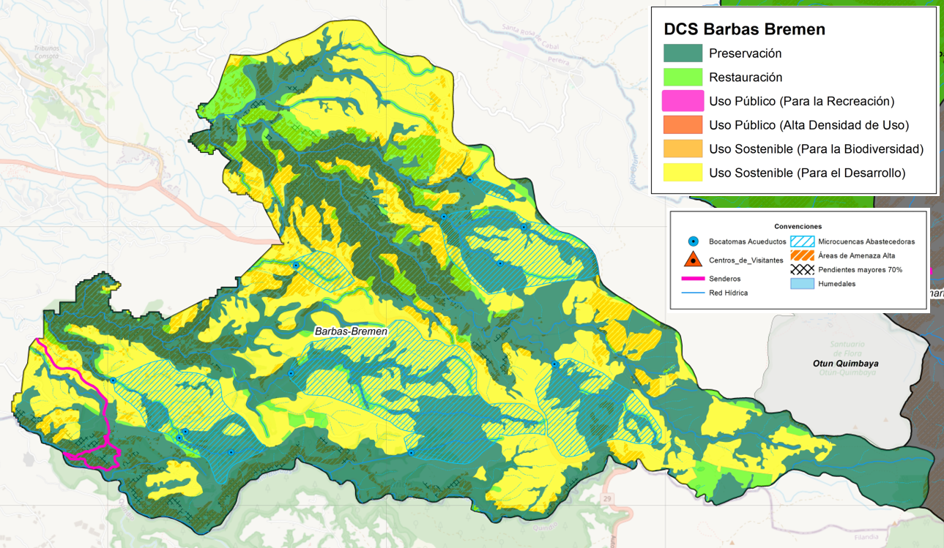

Figura 4. Zonificación Ambiental final incluyendo senderos de interpretación ambiental – DCS Barbas Bremen

1.3. Fase III. Asignación de usos y actividades permitidos por zona

Con el fin de asignar los usos y actividades permitidas en cada una de las zonas se realizaron las siguientes actividades

Listado de usos y actividades en las áreas protegidas

Según el Decreto 2372 de 2010

Según los usos actuales

Según las solicitudes de los usuarios

Agrupación en usos y actividades
7 usos – 44 actividades
Asignación de zonas para cada una de las 44 actividades

Preservación (P)
Restauración (R)
Uso Sostenible para la Biodiversidad (USA)
Uso Sostenible para el Desarrollo (USB)
Uso Público Restauración (UPR)
Uso Público Alta Densidad de Uso
(UPADU)

Clasificación de usos para cada una de las 44 actividades por zonas

Principal (P)
Compatible (C)
Restringido (R)
Incompatible (I)

¿CUÁLES?
¿DÓNDE?
¿CÓMO?

Figura 5. Esquema para la asignación de usos y actividades por zona

a) Listado de usos y actividades en las áreas protegidas: Se elaboraron tres listas de usos y actividades para las áreas protegidas de la siguiente manera:
- Según el Decreto 2372 de 2010
- Según los usos actuales de acuerdo con el conocimiento y la experiencia en campo (la clasificación es propia)
- Según las solicitudes de los usuarios

Según el Decreto 2372 de 2010:
- Usos de preservación: Protección, regulación, ordenamiento, control y vigilancia
- Usos de restauración: Recuperación y rehabilitación de ecosistemas Manejo, repoblación, reintroducción o trasplante de especies, enriquecimiento y manejo de hábitats
- Usos de Conocimiento: Investigación, monitoreo o educación ambiental
- De uso sostenible: Aprovechamiento sostenible de la biodiversidad (producción, extracción), Desarrollo (Actividades agrícolas, actividades ganaderas, mineras, forestales, industriales, proyectos de desarrollo y habitacionales no nucleadas).
- Usos de disfrute: Actividades de recreación y ecoturismo, construcción, adecuación o mantenimiento de la infraestructura necesaria para su desarrollo.

Según los usos actuales de acuerdo con el conocimiento y la experiencia en campo (la clasificación es propia):
- Preservación – Conservación: Bosques naturales y/o relictos de bosques naturales, Guadua, Humedales, Zonas en restauración – Recuperación.
- Agropecuarios: Pastos para ganadería, cultivos de aguacate hass, lulo, tomate de árbol, granadilla, fresa, mora, cultivos bajo invernadero cultivos de flores, Café, Plátano, estanques piscícolas
- Ecoturismo: fincas de recreo, ecohoteles, alojamiento rural, zonas de camping, senderos ecológicos, charcos para bañarse, sitios para observación de aves, cascadas
- Otros usos: Plantaciones forestales industriales, pequeñas plantaciones particulares, líneas de trasmisión eléctrica, vías, campos de golf, parcelaciones no permitidas canteras.

Según las solicitudes de los usuarios: Parques temáticos, Pequeñas Centrales Hidroeléctricas, Inventarios de biodiversidad, Glamping, Ecohoteles, Cultivos de marihuana, Cultivos de aguacate Hass, Construcción de vivienda familiar, Construcción de casas de campo, Construcción de bodegas, Parcelaciones, Senderos de ecoturismo, Eventos de observación de aves, Apertura de vías, Proyectos de transmisión eléctrica, Eventos masivos de motocross, Proyectos agroindustriales, Embotelladoras de agua, Pesebreras, Rappel, Desenglobes, Construcción de carreteras, Construcción de centros de visitantes o de investigación (Iniciativa institucional).

b) Agrupación de usos y actividades: A partir del insumo anterior se agruparon los usos y actividades según se muestra en la siguiente tabla:

Actividades Permitidas (Decreto 2372 de 2010)
Usos de preservación
Preservación | Bosques naturales y/o relictos (Bosque abierto, denso, galería y ripario)
 | Bosque de Guadua
 | Arbustal
 | Herbazal
Usos de restauración
Restauración | Restauración pasiva o sucesión natural
 | Restauración activa o sucesión dirigida
Uso Sostenible
Actividades Agrícolas | Cultivos permanentes
 | Cultivos semipermanentes
 | Viveros
 | Cultivos bajo invernadero
Actividades Pecuarias | Pecuario extensivo
 | Pecuario Intensivo
 | Zoocriaderos
 | Apicultura
Aprovechamiento de productos no maderables del bosque | Extracción de productos secundarios del bosque (semillas, fibras vegetales, frutos, flores)
Minero – energético | Canteras
 | Micro generadores
 | Extracción de material de arrastre
 | Líneas de transmisión eléctrica
 | Pequeñas Centrales Hidroeléctricas
Usos de conocimiento
Investigación, monitoreo y educación ambiental | Centros de investigación de biodiversidad
 | Eventos científicos y culturales
 | Expediciones científicas
Usos de disfrute - Turismo de Naturaleza
Ecoturismo | Observación de Aves
 | Observación de Fauna, Flora y Paisaje
 | Senderos de Interpretación
Turismo de Aventura | Ciclomontañismo
 | Escalada y descenso (roca, cascadas, espeleología, barranquismo y otras actividades similares)
 | Parapentismo
Turismo Rural | Agroturismo
 | Turismo Cultural
 | Turismo Arqueológico
 | Termalismo
 | Pesca deportiva
 | Uso recreativo del agua
Otras Actividades
Servicios | Alojamiento Rural
 | Alojamiento y Hospedaje
 | Camping, Glamping y sus variables
 | Servicio de comidas y bebidas preparadas
 | Organización de Reuniones y Eventos
Comercio | Comercio Minorista
Uso Residencial | Vivienda Rural Dispersa No Nucleada
Uso Dotacional / Equipamientos | De escala vecinal o veredal
 | De escala corregimental
Actividades - Usos - Coberturas para normas generales
Red vial, ferroviaria y terrenos asociados
Rio
Tierras desnudas y degradadas
Actividades prohibidas o incompatibles en todas las AP y todas las zonas
Bodegas
Parcelaciones
Cuatrimotos – motocross
Cabalgatas en los senderos de interpretación ambiental
Parques temáticos
Tabla 2. Usos y actividades agrupados por zona
c) Decisión sobre su realización en cada tipo de zona: Después de agrupar los usos se decidió sobre su realización en cada una de las zonas y clasificándolos según sean: P: Principales, C: Compatibles, R: Restringidos, I: incompatibles cómo se presenta en la siguiente tabla:

Actividades Permitidas (Decreto 2372 de 2010) |  | Tipo de zona
 |  | P | R | USA | USB | UPR | UPADU
Usos de preservación
Preservación | Bosques naturales y/o relictos (Bosque abierto, denso, galería y ripario) | P | P | P | P |  | C
 | Bosque de Guadua | P | P | P | P |  | C
 | Arbustal | P | P | P | P |  | C
 | Herbazal | P | P | P | P |  | C
Usos de restauración
Restauración | Restauración pasiva o sucesión natural |  | P | P | P
 | Restauración activa o sucesión dirigida |  | P | P | P
Uso Sostenible
Actividades Agrícolas | Cultivos permanentes | I | I | R | P
 | Cultivos semipermanentes | I | I | R | P
 | Viveros | I | I | R | P
 | Cultivos bajo invernadero | I | I | R | P
Actividades Pecuarias | Pecuario extensivo | I | I | R | P
 | Pecuario Intensivo | I | I | R | R
 | Apícola | I | R | C | P
Aprovechamiento de productos no maderables del bosque | Extracción de productos secundarios del bosque (Semillas, fibras vegetales, Frutos, Flores) | R | C | P | C
Usos de conocimiento
Investigación, monitoreo y educación ambiental | Centros de investigación de biodiversidad | R | R | C | C
 | Eventos científicos y culturales | R | R | C | C
 | Expediciones científicas | R | R | C | C
Usos de disfrute - Turismo de Naturaleza
Ecoturismo | Observación de Aves | C | C | C | C | C | C
 | Senderos de Interpretación | C | C | C | C | P | P
Turismo de Aventura | Ciclomontañismo | R | R | C | C | C | C
 | Escalada y descenso (roca, cascadas, espeleología, barranquismo y otras actividades similares) | R | R | C | C | C | C
 | Parapentismo | R | R | C | C | C | C
 | Uso recreativo del agua | R | R | C | C | C | C
Otras Actividades
Servicios | Alojamiento Rural | I | R | R | C | R | C
 | Camping, Glamping y sus variables | I | I | R | C | C | C
 | Servicio de comidas y bebidas preparadas | I | I | R | C | R | C
 | Organización de Reuniones y Eventos | I | I | R | C | R | C
Comercio | Comercio | I | I | R | C | C | C
Uso Residencial | Vivienda Rural Dispersa No Nucleada | R | R | C | C | NA | NA
Uso Dotacional / Equipamientos | De escala vecinal o veredal | I | R | R | C | NA | NA
 | De escala corregimental | I | R | R | C | NA | NA
Tabla 3. Clasificación de los usos permitidos en las diferentes zonas

1.4. Fase IV. Fichas normativas, técnicas y normas

a) Elaboración de fichas normativas: Con el fin de detallar las actividades que se permiten en cada una de las zonas se elaboró una ficha normativa así:
- Ficha Normativa para Área de Recreación
- Ficha Normativa para Distrito de Conservación de Suelos
- Ficha Normativa para Distrito de Manejo Integrado
- Ficha Normativa para Parque Regional Natural

La Ficha Normativa es un archivo de Excel con tres hojas así:
- Hoja 1: Definiciones
- Hoja 2: Mapa de la zonificación
- Hoja 3: Asignación de usos

b) Elaboración de las Fichas Técnicas: Para cada uno de los usos permitidos incluidos en las fichas normativas se elaboró una Ficha Técnica en la cual se establecen las condiciones para la realización de la actividad en esa zona y su estructura es la siguiente:
- Definiciones
- Condiciones de uso o para la realización de la actividad

Las Fichas Técnicas propuestas son las siguientes:
- Ficha técnica No 1. Coberturas naturales dedicadas a la preservación
- Ficha técnica No 2. Coberturas naturales: guaduales
- Ficha técnica No 3. Observación de aves
- Ficha técnica No 4. Extracción de productos secundarios del bosque
- Ficha técnica No 5. Expediciones científicas
- Ficha técnica No 6. Senderos de interpretación ambiental.
- Ficha técnica No 7. Apicultura
- Ficha técnica No 8. Escalada y descenso
- Ficha técnica No 9. Parapentismo
- Ficha técnica No 10. Actividades silvoagricolas
- Ficha técnica No 11. Actividades silvopastoriles
- Ficha técnica No 12. Viveros de material vegetal
- Ficha técnica No 13. Centros de investigación de la biodiversidad
- Ficha técnica No 14. Eventos científicos y culturales
- Ficha técnica No 15. Uso recreativo del agua
- Ficha técnica No 16. Alojamiento rural, alojamiento de bajo impacto y zonas de campamento para el ecoturismo
- Ficha técnica No 17. Comercio, servicios e industria
- Ficha técnica No 18. equipamientos y usos dotacionales

c) Medidas de intervención así:
- Sobre las Normas Generales: Se definen como condiciones para la realización de actividades productivas y/o actuaciones urbanísticas que aplican para todas las áreas protegidas del orden regional del Sistema Departamental de Áreas Protegidas o para todas las zonas de un área protegida en particular.
- Sobre las Preexistencias: Condiciones para la continuidad de actividades ya existentes en las áreas protegidas o para su modificación.
- Sobre los Lineamientos para áreas y suelos de protección identificados en la Estructura Ecológica Principal: Condiciones para la realización de actividades en las áreas que conforman la Estructura Ecológica Principal.
- Sobre las Normas urbanísticas: Se definen como las Normas Urbanísticas de Edificabilidad e incluye aspectos como área mínima de predios, índice de ocupación (i.o.) índices de ocupación por zonas y subzonas, alturas máximas y retiros entre otras.

La capa de coberturas y usos del suelo fue tomada de la cartografía de POMCAS del Río Risaralda, Otún y Campoalegre en las áreas protegidas que hacen parte de un POMCA, para el resto del departamento se tomó la capa de Usos del suelo Risaralda 2016.
Las clases agrológicas se tomaron de la cartografía de los POMCAS La Vieja, Risaralda y Risaralda, para el resto del departamento se utilizó la información IGAC a escala 1:100.000
Resolución 1723 del 29 de diciembre de 2017

